UITVOERINGSDEEL DEELNEMER

Naam: ………………………………………………...……………………

………………………………………...

Leeractiviteit 3.2 BEOORDELEN EIGEN WERK

Activiteit:
Vandaag kijk je steeds op je werkzaamheden terug. Je denkt na over het werk dat klaar is. Je oefent in het systematisch controleren van je eigen werk. Je vergelijkt dan wat je hebt gedaan met wat je moest doen. En hoe je het moest doen!

Tips:
- Als je werk af is, ben je nog niet klaar. Je moet altijd controleren of het werk goed is.
- Nadenken, doen en controleren. Over dat laatste gaat deze opdracht.
- Beoordeel je werk zelf, voordat je begeleider het controleert.

Plak hier enkele plaatjes van producten die jij gemaakt hebt.

Wat heb je gedaan vandaag?

Ik heb me vandaag bezig gehouden met ……………………….…………………………………….

………………………………………………………………………………………………………………
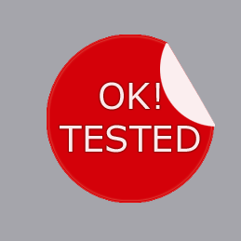
Heb je vandaag je werk/producten gecontroleerd?

- Nee, → ga naar vraag 6

- Ja

Noem één product dat je vandaag hebt gecontroleerd.

………………………………………………………………………………………………………………

Dit waren de eisen waaraan ik me bij dat product moest houden:

- …………………………………………………………………………………………………………

- …………………………………………………………………………………………………………

- …………………………………………………………………………………………………………

- …………………………………………………………………………………………………………

Vragen en opdrachten

1. Een ander woord voor controleren is ‘nakijken’.
Heb je eerder werk gedaan dat je zelf moest controleren.

- Geen

- Ja, namelijk……………………………………………………………………………………………

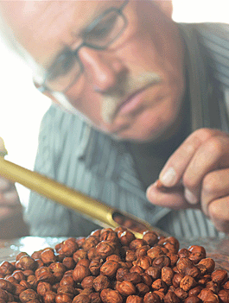
2. Heb je vandaag anderen gezien die hun werk controleerden.

□ Nee

□ Ja, namelijk ……………………………………………………………

………………………………………………………………………….

3. Waarom is controle van de kwaliteit belangrijk? Je kunt verschillende hokjes aankruisen.

- omdat je het werk voor een klant of opdrachtgever doet.

- omdat je daarvan leert.

- omdat je baas dan een goede indruk van je krijgt.

- ………………………………………………………………………………………………………….

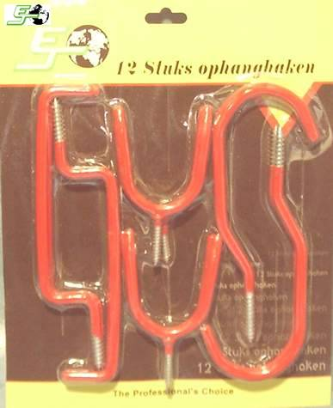

4. Stel: je moet ophanghaken verpakken en deze vervolgens in dozen doen. Dit moet volgens deze ‘kwaliteitseisen’ gebeuren:

- Per verpakking moeten er drie verschillende soorten ophanghaken in zitten
- Er moeten 2 grote, rechte ophanghaken in
- Er moeten 2 gebogen, grote ophanghaken in
- Er moeten 8 kleine ophanghaken in
- De ophanghaken moeten op het bruine vlak liggen
- De volgorde van de ophanghaken moet volgens het voorbeeld

Wat kun je met zo’n lijst bij de controle van je werk?

………………………………………………………………………………………………………………

………………………………………………………………………………………………………………

5. Wat doe je eigenlijk, als je je werk nakijkt? Vertel dat in je eigen woorden.

Als ik mijn werk nakijk, dan …………………………….….……………………………………………

………………………………………………………………………………………………………………

Geef een passend voorbeeld uit de praktijk.

.…………………………………………………………………………………………............................

………………………………………………………………………………………………………………

6. Bespreek de opdracht van vandaag met je praktijkopleider

- Vertel wat er goed en minder goed ging bij de opdracht van vandaag.
- Vertel wat je vandaag hebt geleerd. Schrijf dat op het werkblad.
- Vraag of je praktijkopleider nog tips heeft over controleren. Schrijf die op het werkblad.

Afsluiting

Je hebt vandaag de leeractiviteit ‘beoordelen eigen werk’ geoefend.
Deze opdracht heb je samen met je praktijkopleider besproken. Misschien wil je deze leeractiviteit nog een keer trainen. Overleg dit met je praktijkopleider.

Leeractiviteit voldoende uitgevoerd en besproken met de praktijkopleider. | Opmerking:
………….………………………………………
(plaats + datum)

…………………………………………………
(handtekening praktijkopleider)

Als je in het dagelijkse werk regelmatig laat zien dat je deze competentie voldoende beheerst, kan de onderstaande verklaring worden ondertekend. Een mooi bewijsstuk voor je portfolio!

Omschrijving deelcompetentie.  De deelnemer is in staat om zijn eigen werkzaamheden te controleren volgens de geldende kwaliteitseisen. | Eigen verklaring deelnemer:  …………………………………… ……………………………...………  (plaats + datum) (handtekening deelnemer)
Verklaring praktijkopleider:

…………………………………… ……………………………...………
(plaats + datum) (handtekening praktijkopleider)
Verklaring werkleider:

…………………………………… ……………………………...………
(plaats + datum) (handtekening werkleider)



Succes met je volgende leeractiviteiten!

